**MEN VA MENING UYIM**

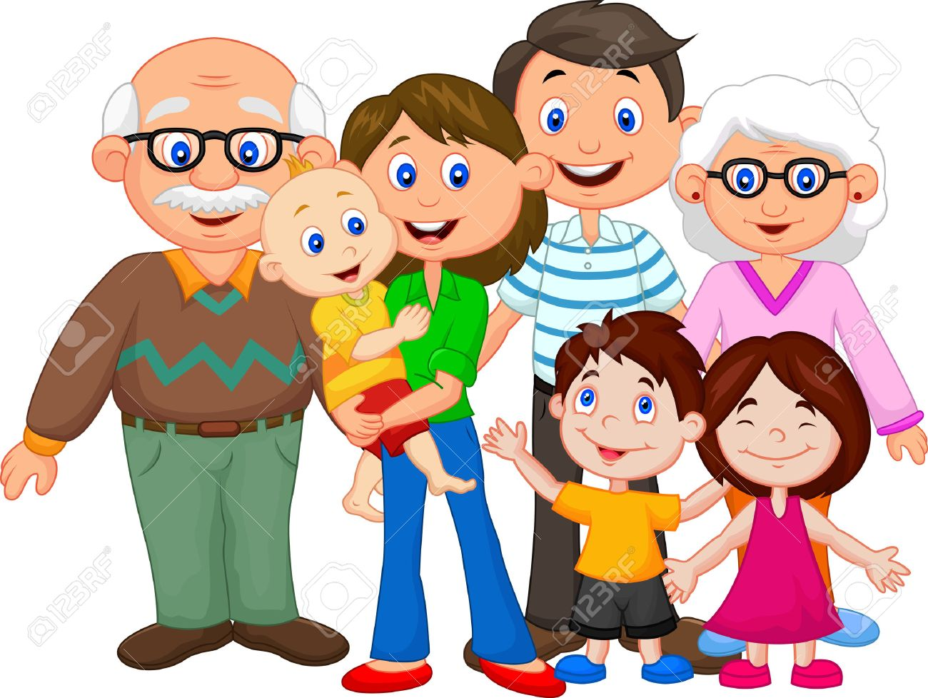

**Faoliyatning maqsadi:** Oila haqidagi tasavvurlarni shakllantirish. Bolalarda oilada bo’lgan mehr muhabbatni aniqlash va u o’z oilasi a’zosi ekanligini tushuntirish. Men va mening oilam, uyim tushunchasini bola ongiga singdirish.

**Kutilayotgan natijalar:** Mavzuni mazmunli davom ettirish, bolalarga men va mening uyim mavzusida tushunchalar berish. Predmetlar uy,bino, imorat, inshoat, xona kabilarni yasashni o’rgatish.  
Bolalarda mayda qo’l motorikasini rivojlantirish

**KERAKLI JIHOZLAR:** Lego, mazayka, pazil, plastilin, oq qog’oz, qum, tosh, suv, salfitka, audio yozuv, barmoqlar teatri, oila va uy tasviri tushurilgan sur’atlar.

**FAOLIYATNING BORISHI:**

**1.**Men va mening oilam rasmini tomosha qilish.

**2.**Bolalarning pazil, lego va mazaykalarni yig’ishi

**3.**Bajarilgan faoliyatni bajarib berish.

**4.**Bolalar faoliyatini ko’zdan kechirib ularni rag’batlantirish

Qo’shimcha bolalarni bog’cha maktab shifoxona va boshqa binolar bilan tanishtirish.

**E’tirborga molik jihati:** Bolalar ota-onalarining kasblari va ular qaysi binolarda ishlashlari haqida ma’lumotga ega bo’ladilar.





**QURISH-YASASH KONSTRUKSIYALASH VA MATEMATIKA MARKAZI.**  
**LEGO, MAZAYKA, PAZILLARDAN UY YASASH.**

**Tarbiyachi:** Bolalarni faoliyat mavzusi bilan tanishtiradi.  
Mening oilam va mening uyim mavzusida so’zlab beradi.  
Lego mazayka va pazillarni stol ustiga qo’yadi.  
Bolalarga pazillarni qanday geometrik shakllarda kesilganini tushuntirib beradi va ko’rsatadi. Lego to’plamidan qanday uylar yasashni ko’rsatadi va mazaykalarni qanday holatda terishni ham ko’rsatib o’tadi.

**Bolalar:** lego, pazillar va mazaykalardan ishtiyoq bilan uylar yasashni boshlaydilar. Bu anjomlar bolalarda qiziqish uyg’otadi va shuboisdan ular geometrik shaklarni ranglarni va qancha anjomlar ishlatganliklarini biladilar  
  
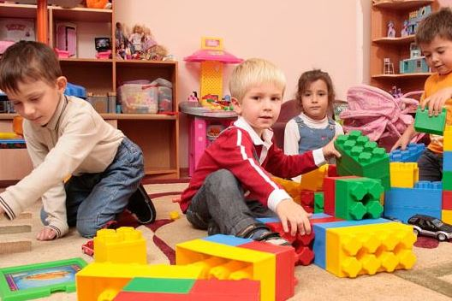  
**San’at markazi**: plastilin va loydan uy yasash.  
**Tarbiyachi:** avvalom bor bolalarga plastilin shakllarini kesib yasashni, loyni qanday usulda tayyorlashni ko’rsatib beradi. Stol ustiga plastilin va loyni bo’laklarga bo’lib bolalar oldiga qo’yib chiqadi oq qog’oz va nam salfetkalarni ham bolalar yoniga qo’yib chiqadi va uy, odamchalar shakllarini yasashni ko’rsatib beradi.

**Bolalar:** plastilin va loydan tarbiyachi ko’rsatgan narsalarga qarab uy va odamchalar shakllarini yasashni boshlaydilar. Bolalar plastilinni cho’zib yumoloqlab, yassilab, mayda qo’l motorikasini rivojlantiradilar

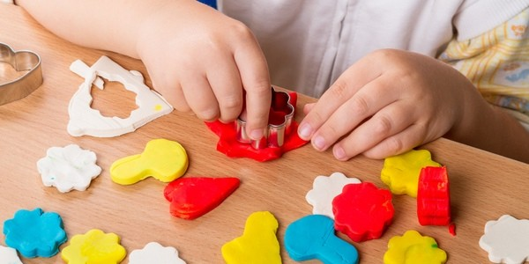

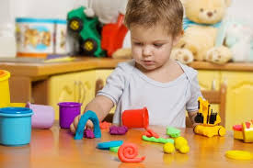

**Til va nutq markazi.  
Tarbiyachi:** Men va mening uyim mavzusida bolalarga sur’atlar orqali so’zlab beradi va shu mavzuda bolalarga maqollar va she’rlar yod oldiradi.  
O’z uying o’lan to’shaging.  
O’zga yurtda shox bo’lguncha o’z yurtingda gado bo’l.



Mening oilam.  
Otam, onam, men ukam.  
Oilamiz ham jamuljam  
Ko’p uylardan iborat  
Mening obod mahallam  
Oilada qadryat  
Ezgulik yaxshi niyat  
Shunday oilalardan   
Tashkil topar jamiyat

**Ilm-fan va tabiat bilan tanishtirish markazi.**  
**Tarbiyachi:** Bolalarga jonli va jonsiz tabiat haqida tushuncha beradi. Qum bilan toshni jonsiz tabiatga kirishi haqida so’zlab beradi. Qum va toshlarni suv va nam salfetkalarni stol ustiga qo’yib bolalarga uy yasashni ko’rsatib beradi.  
**Bolalar:** qum va toshdan qiziqish bilan uylar yasaydilar ba’zilari qum ustiga barmoqlar yordamida uy rasmini chizib chiqadilar ba’zilari esa toshdan uyni qum ustiga yasaydilar

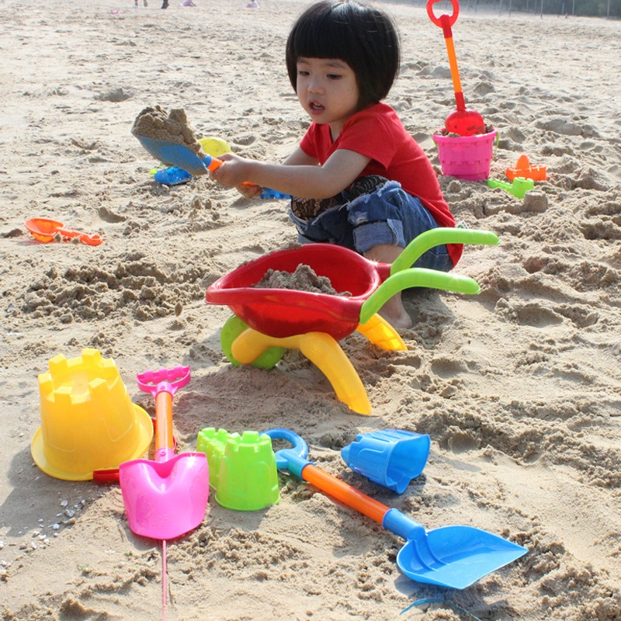

**Syujetli-rolli o’yinlar va saxnalashtirish markazi.  
  
Tarbiyachi:** barmoq teatri audio qo’shiqlardan foydalanib bolalarga men va mening oilam mavzusida qo’shiqlar va syujetlar orqali tushunchalar beradi. Qo’shiqlarni rus tili va ingliz tilida bolalarga barmoq teatri yordamida o’rgatadi.  
Bolalar: barmoq teatri va audio qo’shiqlarni tarbiyachiga qarab takrorlaydi va nutqini ravonligini talaffuzini to’g’irlaydilar, so’z boyligini oshiradilar

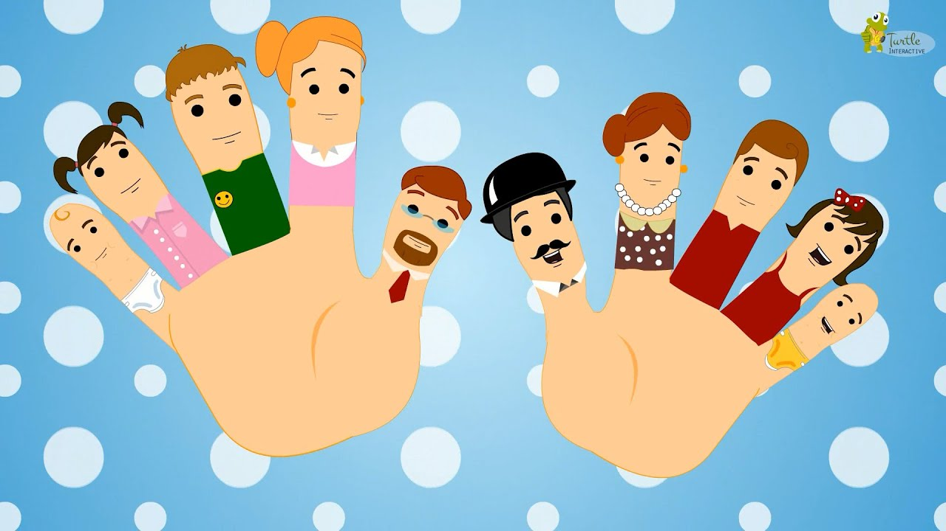

Father finger, father finger,  
Where are you?  
Here I am, here I am,  
How do you do?  
Mother finger, mother finger,  
Where are you?  
Here I am, here I am,  
How do you do?  
Brother finger, brother finger,  
Where are you?  
Here I am, here I am,  
How do you do?  
Sister finger, sister finger,  
Where are you?  
Here I am, here I am,  
How do you do?  
Baby finger, baby finger,  
Where are you?  
Here I am, here I am,  
How do you do?

**Tarbiyachi barcha bolalarni rag’batlantirib faoliyatni yakunlaydi.**